Министерство общего и профессионального образования РФ

Московский Государственный Технический Университет

им. Н.Э.Баумана

Доклад

**Дипольный момент молекулы и связи**

## Выполнен студенткой гр. МТ10-42

## Галямовой Ириной

Проверил Волков А.А.

г.Москва, 2001г.

Представим себе, что можно найти “центры тяжести” отрицательных и положительных частей молекулы. Тогда условно все вещества можно разбить на две группы. Одну группу составляют те, в молекулах которых оба “центра тяжести” совпадают. Такие молекулы называются неполярными. К ним относятся все ковалентные двухатомные молекулы вида А2, а также молекулы, состоящие из трех и более атомов, имеющие высокосимметричное строение, например СО2, СS2 , СCl4 , С6 H6. Во вторую группу входят все вещества, у которых “центры тяжести” зарядов в молекуле не совпадают, молекулы которых характеризуются электрической асимметрией. Эти молекулы называют полярными. К ним относятся молекулы вида АВ, в которых элементы А и В имеют различную электроотрицательность, и многие более сложные молекулы. ***Систему из двух разноименных электрических зарядов, равных по абсолютной величине, называют диполем.***

# *Полярность молекулы (и полярность связи) характеризуется дипольным моментом молекулы (или связи).*

Величина дипольного момента сильно влияет на свойства полярных молекул и веществ, построенных из таких молекул. Полярные молекулы поляризуются в электрическом поле, устанавливаясь по силовым линиям поля, ориентируются в электических полях, создаваемых ионами в растворах, взаимодействуют между собой, замыкая свои электрические поля. Дипольный момент образуется за счет смещения центров положительного и отрицательного зарядов на некоторую величину *l,* называемую *длиной диполя*.

*Чем более полярны молекулы, чем значительнее смещены валентные электронные пары к одному из атомов, тем больше . И наоборот, если электрическая ассиметрия молекул незначительна, то величина  невлика .*

Для системы из двух частиц дипольный момент   равен:  = *el.*

Где *e-* величина заряда;*l*- расстояние между центрами. Однако, определяя сразу величину дипольного момента, мы не знаем ни величины заряда *e,* локализованного в полярной молекуле, ни расстояния между центрами *l*.

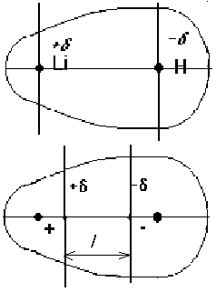

Принимаем *e* равным заряду электрона(1,6021*10-19Кл) и тогда получаем приведенную длину диполя *l*, которая является условной величиной. В качестве единицы измерения дипольных моментов принят *дебай*(названный в честь голландского физика П.Дебая, разработавшего теорию полярных молекул).в системе СИ 1D=0,33*10-29Кл*м.

Дипольные моменты обычно определяют экспериментально, измеряя относительную диэлектрическую проницаемость   веществ при различных температурах. Если вещество поместить в электрическое поле, создаваемое конденсатором, то емкость последнего возрастет в   раз, т.е. =c/c0 (где c0 и с- емкость конденсатора в вакууме и в среде вещества).

Энергия электрического поля в конденсаторе U выражается соотношением:

## U=1/2cV2,

где V- напряжение на обкладках конденсатора.

Из приведенного уравнения видно, что конденсатор в среде вещества имеет больший запас энергии, чем в вакууме (с>1). Это обусловлено тем, что под действием электрического поля происходит поляризация среды - ориентация диполей и деформация молекул. Первый эффект зависит от температуры, второй - не зависит.

Температурную зависимость относительно диэлектической проницаемости вещества   выражает уравнение Ланжевена-Дебая:

’



где М- относительная молекулярная масса вещества;  плотность вещества, NA- постоянная Авогадро; k- постоянная Больцмана, равная R/ NA (R- универсальная газовая постоянная);  деформационная поляризуемость молекул.

Измерив    при двух температурах, с помощью уравнения Ланжевена-Дебая можно определить  и  Есть и другие методы экспериментального определения  

Значения дипольных моментов для некоторых связей между разнородными атомами приведены в таблице:

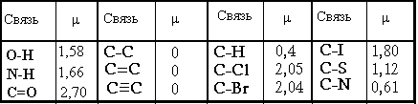

***Не следует путать дипольный момент связи и дипольный момент молекулы, так как в молекуле могут существовать несколько связей, дипольные моменты которых суммируются как векторы.*** Кроме того, на величину дипольного момента молекулы могут влиять магнитные поля орбиталей, содержащих электронную пару,- "неподеленные" электроны. Большое влияние на полярность молекулы оказывает ее симметрия.

Например, молекула метана CH4 обладает высокой степенью симметрии (центрированный тетраэдр), и поэтому векторная сумма дипольных моментов связей (=0,4D) равна нулю:

Σсв=0

Если заменить водородные атомы на атомы хлора и получить молекулу CCl4, у которой дипольный момент связи =2,05D, те в пять раз больший, чем для C-H, то результат останется прежним, так как молекула CCl4 обладает таким же строением.

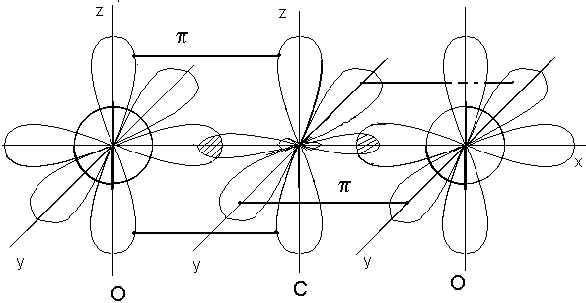

рис.2. схема строения молекулы СО2

Связь С=О обладает дипольным моментом 2,7D, однако линейная молекула СО2

Является неполярной до тех пор, пока ее структура не исказится под действием других молекул(напр, Н2О).Структура линейной молекулы СО2, в которой атом углерода гибридизирован частично: 2s22p2 2s12p3  2q22p2 ,представлена на рис.2. Дипольные моменты связей, обладая различными знаками, дают общий депольный момент, равный нулю:

Σсв=0.

Таким образом, полярность молекул определяется довольно сложно, так как она учитывает все взаимодействия, которые могут возникнуть в такой сложной структуре, как молекула. Кроме того, ”полярность” молекулы не определяется лишь величиной дипольного момента, а зависит также от размеров и конфигурации молекул. Например, молекула воды более резко проявляет свои полярные свойства (образование гидратов, растворимость и т.д.), чем молекула этилового спирта, хотя дипольные моменты у них почти одинаковые (н2о=1,84D; с2н5он=1,70D).

Значения дипольных моментов для некоторых полярных молекул:

|  |  |  |  |  |  |  |  |  |  |
| --- | --- | --- | --- | --- | --- | --- | --- | --- | --- |
| молекула | ❍ | молекула | ❍ | молекула | ❍ | молекула | ❍ | молекула | ❍ |
| Н2 | 0 | HF | 1,82 | Н2О | 1,84 | CO2 | 0 | CH4;CCl4 | 0 |
| О2 | 0 | HCl | 1,07 | Н2S | 0,93 | SO2 | 1,61 | CH3Cl | 1,86 |
| N2 | 0 | HBr | 0,79 | NН3 | 1,46 | SO3 | 0 | CH2Cl2 | 1,57 |
| Cl2 | 0 | HI | 0,38 | PН3 | 0,55 | SF6 | 0 | CHCl3 | 1,15 |

Дипольный момент полярной молекулы может изменять свою величину под действием внешних электрических полей, а также под действием электрических полей других полярных молекул, однако при удалении внешних воздействий дипольный момент принимает прежнюю величину. Некоторые молекулы, неполярные в обычных условиях, могут получать так называемый индуцированный или “наведенный” дипольный момент, тоже исчезающий при снятии поля. Величина индуцированного момента в первом приближении пропорциональна напряженности электрического поля E: инд=0E, где - коэффициент поляризуемости, []=м3, 0электрическая постоянная.

Физико-химические особенности полярных молекул определяются их способностью реагировать на внешние электрические поля (электрическая поляризация) и на поля, созданные другими полярными молекулами. В частности, за счет взаимодействия с полярными молекулами воды такие полярные молекулы, как HF, HCl и др.,могут подвергаться электролитической диссоциации.

Дополнительно используемая литература:

1.Общая и неорганическая химия. Карапетьян, Дракин

2. Теоретические основы общей химии. Горбунов, Гуров, Филиппов